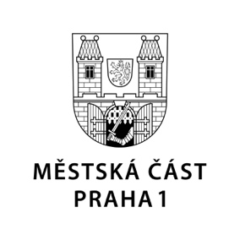

TISKOVÁ ZPRÁVA 7. června 2021

Kontrolní měření výskytu azbestu: Škola v sousedství bývalého hotelu InterContinental je v naprostém pořádku

Děti ze Základní školy náměstí Curieových a jejich rodiče se v žádném případě nemusejí obávat výskytu azbestových vláken. Potvrdily to výsledky podrobného kontrolního měření přední české odbornice Zoji Guschlové. Byly tak vyvráceny nezodpovědné poplašné zprávy šířené spolkem Občané Prahy 1, který je propojený s rodinou majitele a šéfredaktora deníku Právo Zdeňkem Porybným a podle kterého je během rekonstrukce bývalého hotelu InterContinental do ovzduší uvolňován azbest.

„Škola zcela splňuje všechny parametry stanovené vyhláškou č. 6/2003, kterou se stanoví hygienické limity chemických, fyzikálních a biologických ukazatelů pro vnitřní prostředí pobytových místností některých staveb, a výsledek kontrolních měření nezaznamenal jakýkoliv výskyt azbestových vláken. Nepotvrdily se tak nezodpovědné výroky spolku, který si říká Občané Prahy 1 a který právě občany Prahy 1 a rodiče školáků bezdůvodně zneklidnil,“ uvedl starosta Prahy 1 Petr Hejma.

Starosta rovněž připomněl, že Zoju Guschlovou oslovili sami aktivisté a že nulové hodnoty koncentrace azbestových vláken ve vzduchu potvrdila už opakovaná měření certifikovanou laboratoří AQUATEST, provedená 28. dubna, 19. a 26. května 2021. Výsledky byly potvrzeny i Hygienickou stanicí hl. m. Prahy.

Petr Hejma také zdůraznil, že rekonstrukce hotelu InterContinental je pod průběžnou kontrolou Prahy 1, jejího stavebního úřadu, Hygienické stanice hl. m. Prahy a dalších příslušných orgánů.

Kontakt:
Petr Bidlo, vedoucí oddělení vnějších vztahů MČ Praha 1
tiskove.oddeleni@praha1.cz, +420 775 11 88 77

